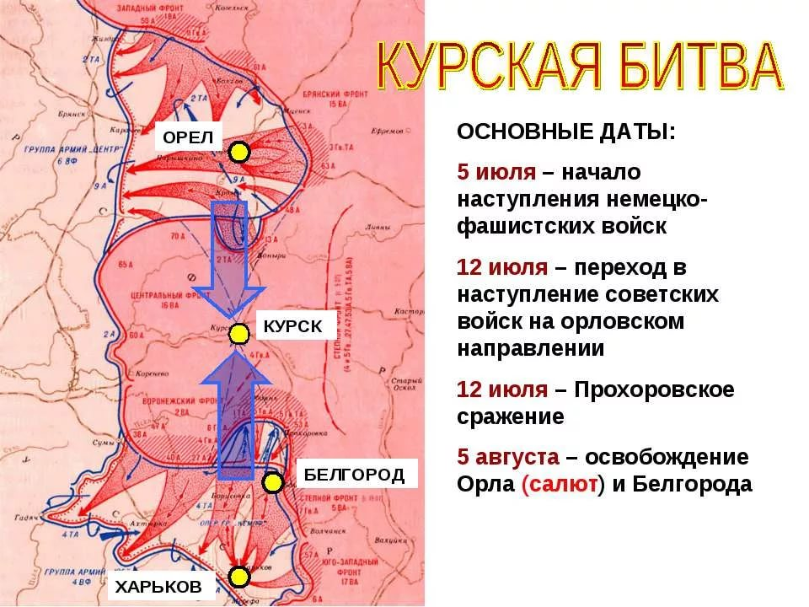

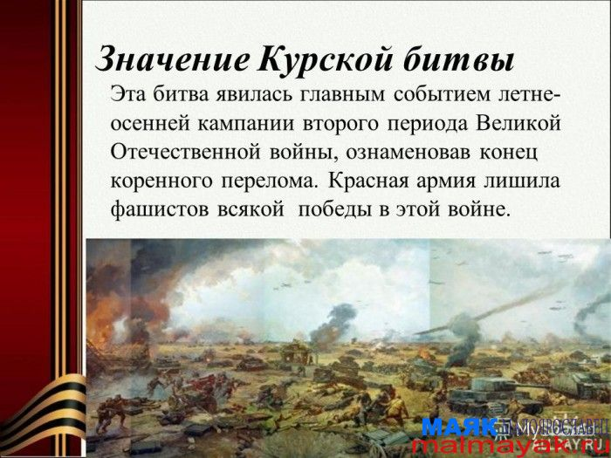

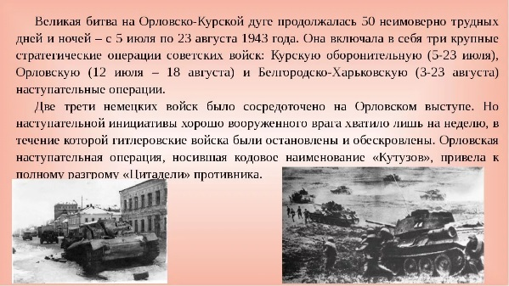

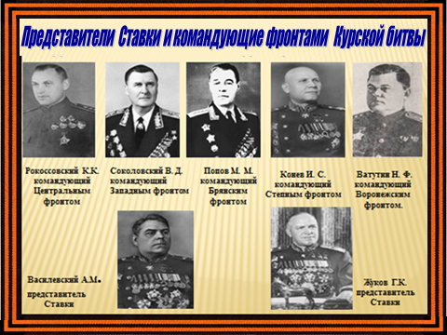
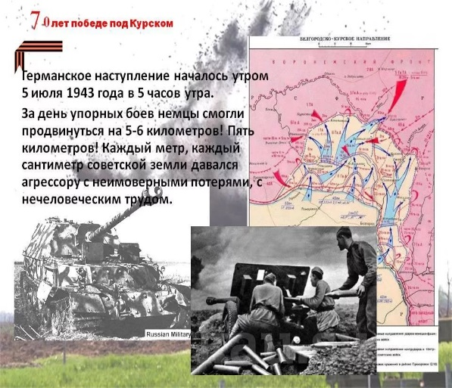

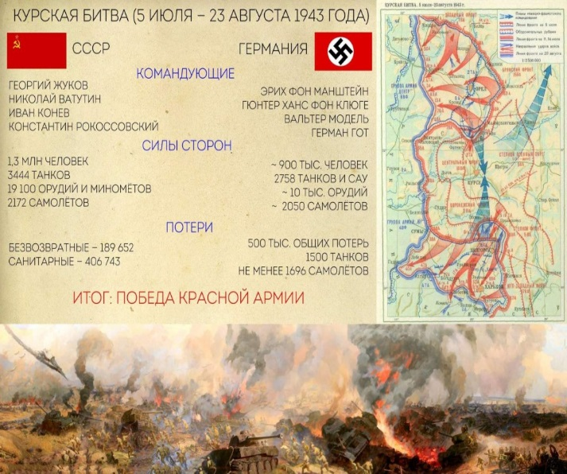

Наши земляки – участники Курской битвы:
- Пахомов Николай Яковлевич, род.1914г.,д.Банщиково. Призван в 1941г. Рядовой, стрелок, 1163-й стрелковый полк. Участник сражений на Курской дуге. Ранен. Демобилизован в 1945г. После войны жил в г.Кургане. Умер в 1987г.
- Васильев Гавриил Васильевич, род. 1912г., д. Ершовка. Участник боёв на Курской дуге. Тяжело ранен. Награждён медалью «За Победу над Германией в ВОВ 1941-1945». После войны работал бригадиром в к-зе «Заря».
- Тарасов Дмитрий Илларионович. род. 1909г. д. Ершовка. Призван в 1941г. сержант, командир орудийного расчёта, 111-я стрелковая дивизия. Воевал с мая 1942г. Тяжело ранен на Курской дуге. Награждён медалями «За отвагу», «За Победу над Германией в ВОВ 1941-1945г.» После войны трудился в к-зе «Заря». Умер в 1972г.
- Гончаров Александр Тимофеевич, род. 1920г. с. Большой Хомутец Липецкой обл. Призван в 1939г.Лейтенант, пилот, 207-я истребительная авиадивизия. Участник Орловско- Курской битвы. В августе 1943. Погиб в одном из воздушных боёв.
- Афансьев Дмитрий Павлович – гр 1925г д. Банщиков ст. сержант механик –
водитель танка Т-34. Погиб в бою в июле 1943г. у п. Прохоровка Белгородской обл.
- Федотов Григорий Терентьевич род. 1900г. д. Ершовка. Призван в Сов. Армию в 1942г. – гв рядовой стрелок. 52-гв стрелковая дивизия , погиб в бою в июле 1943 года, похоронен в Курской обл. Горшеченский район, западная окраина с. Березова, братская могила.
- Яковлев Андрей Осипович. Род. 1908г. д. Ершовка .Призван в Сов. Армию 1941г. - рядовой стрелок, 285 стрелковый полк, погиб в бою в июле 1943 года, похоронен в Белгородской обл. Прохоровский район, с. Беленихино.

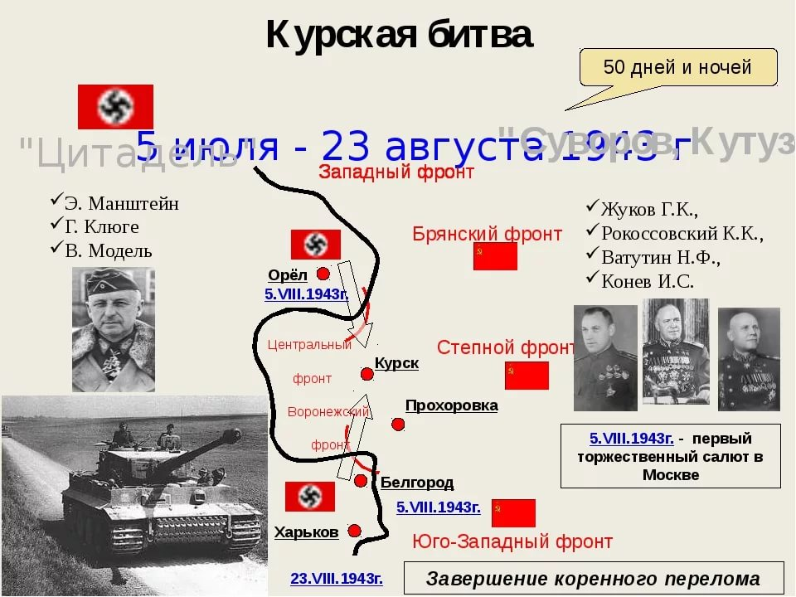

Гладковская сельская библиотека
2018г.
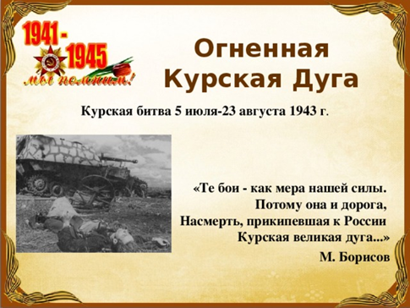
«Поле русской славы- Курская Дуга»
-75 лет
